JStorm概叙
JStorm 是一个分布式实时计算引擎。
JStorm 是一个类似Hadoop MapReduce的系统， 用户按照指定的接口实现一个任务，然后将这个任务递交给JStorm系统，Jstorm将这个任务跑起来，并且按7 * 24小时运行起来，一旦中间一个worker 发生意外故障， 调度器立即分配一个新的worker替换这个失效的worker。
因此，从应用的角度，JStorm 应用是一种遵守某种编程规范的分布式应用。从系统角度， JStorm一套类似MapReduce的调度系统。 从数据的角度， 是一套基于流水线的消息处理机制。
实时计算现在是大数据领域中最火爆的一个方向，因为人们对数据的要求越来越高，实时性要求也越来越快，传统的Hadoop Map Reduce，逐渐满足不了需求，因此在这个领域需求不断。
优点
在Storm和JStorm出现以前，市面上出现很多实时计算引擎，但自storm和JStorm出现后，基本上可以说一统江湖： 究其优点：
- 开发非常迅速， 接口简单，容易上手，只要遵守Topology，Spout， Bolt的编程规范即可开发出一个扩展性极好的应用，底层rpc，worker之间冗余，数据分流之类的动作完全不用考虑。
- 扩展性极好， 当一级处理单元速度，直接配置一下并发数，即可线性扩展性能
- 健壮， 当worker失效或机器出现故障时， 自动分配新的worker替换失效worker
- 数据准确性， 可以采用Acker机制，保证数据不丢失。 如果对精度有更多一步要求，采用事务机制，保证数据准确。
应用场景
JStorm处理数据的方式是基于消息的流水线处理， 因此特别适合无状态计算，也就是计算单元的依赖的数据全部在接受的消息中可以找到， 并且最好一个数据流不依赖另外一个数据流。
因此，常常用于
- 日志分析，从日志中分析出特定的数据，并将分析的结果存入外部存储器如数据库。目前，主流日志分析技术就使用JStorm或Storm
- 管道系统， 将一个数据从一个系统传输到另外一个系统， 比如将数据库同步到Hadoop
- 消息转化器， 将接受到的消息按照某种格式进行转化，存储到另外一个系统如消息中间件
- 统计分析器， 从日志或消息中，提炼出某个字段，然后做count或sum计算，最后将统计值存入外部存储器。中间处理过程可能更复杂。
安装步骤
- 从Downloads下载relase包
- 搭建Zookeeper集群
- 安装Python 2.6
- 安装Java
- 安装zeromq
- 安装Jzmq
- 配置$JSTORM_HOME/conf/storm.yaml
- 搭建web ui
- 启动JStorm集群
搭建Zookeeper集群
本处不细描叙Zookeeper安装步骤
- 安装步骤麻烦参考 ”zookeeper 安装步骤“
- zookeeper配置麻烦参考 “zookeeper 配置介绍”
搭建JStorm集群
安装python 2.6
- 如果当前系统python版本为2.6 或2.7，可以不用安装python
- 自己可以参考 python
- 也可以使用https://github.com/utahta/pythonbrew 来安装python > curl -kL http://xrl.us/pythonbrewinstall | bash
-s $HOME/.pythonbrew/etc/bashrc && source $HOME/.pythonbrew/etc/bashrc
pythonbrew install 2.6.7
pythonbrew switch 2.6.7
安装java
注意，如果当前系统是64位系统，则需要下载java 64位，如果是32为系统，则下载32位java
安装zeromq
wget http://download.zeromq.org/zeromq-2.1.7.tar.gz
tar zxf zeromq-2.1.7.tar.gz
cd zeromq-2.1.7
./configure
make
sudo make install
sudo ldconfig
如果没有root权限，或当前用户无sudo权限时，执行 “ ./configure --prefix=/home/xxxxx” 替换 “./configure”, 其中/home/xxxx 为安装目标目录
安装jzmq
git clone git://github.com/nathanmarz/jzmq.git
cd jzmq
./autogen.sh
./configure
make
make install
如果没有root权限，或当前用户无sudo权限时，执行 “ ./configure --prefix=/home/xxxx --with-zeromq=/home/xxxx” 替换 “./configure”, 其中/home/xxxx 为安装目标目录
安装JStorm
假设以jstorm-0.9.1.zip为例
unzip jstorm-0.9.1.zip
vi ~/.bashrc
export JSTORM_HOME=/XXXXX/XXXX
export PATH=$PATH:$JSTORM_HOME/bin
配置$JSTORM_HOME/conf/storm.yaml
配置项：
- storm.zookeeper.servers: 表示zookeeper 的地址，
- nimbus.host: 表示nimbus的地址
- storm.zookeeper.root: 表示jstorm在zookeeper中的根目录，当多个JStorm共享一个ZOOKEEPER时，需要设置该选项，默认即为“/jstorm”
- storm.local.dir: 表示jstorm临时数据存放目录，需要保证jstorm程序对该目录有写权限
- java.library.path: zeromq 和java zeromq library的安装目录，默认"/usr/local/lib:/opt/local/lib:/usr/lib"
- supervisor.slots.ports: 表示supervisor 提供的端口slot列表，注意不要和其他端口发生冲突，默认是68xx，而storm的是67xx
- supervisor.disk.slot： 表示提供数据目录，当一台机器有多块磁盘时，可以提供磁盘读写slot，方便有重IO操作的应用。
- topology.enable.classloader: false, 默认关闭classloader，如果应用的jar与jstorm的依赖的jar发生冲突，比如应用使用thrift9，但jstorm使用thrift7时，就需要打开classloader
- nimbus.groupfile.path: 如果需要做资源隔离，比如数据仓库使用多少资源，技术部使用多少资源，无线部门使用多少资源时，就需要打开分组功能， 设置一个配置文件的绝对路径，改配置文件如源码中group_file.ini所示
- storm.local.dir: jstorm使用的本地临时目录，如果一台机器同时运行storm和jstorm的话， 则不要共用一个目录，必须将二者分离开
在提交jar的节点上执行:
#mkdir ~/.jstorm
#cp -f $JSTORM_HOME/conf/storm.yaml ~/.jstorm

安装JStorm web ui
必须使用tomcat 7.0 或以上版本 web ui 可以和nimbus不在同一个节点
mkdir ~/.jstorm cp -f $JSTORM_HOME/conf/storm.yaml ~/.jstorm
下载tomcat 7.x （以apache-tomcat-7.0.37 为例）
tar -xzf apache-tomcat-7.0.37.tar.gz
cd apache-tomcat-7.0.37
cd webapps
cp $JSTORM_HOME/jstorm-ui-0.9.1.war ./
mv ROOT ROOT.old
ln -s jstorm-ui-0.9.1 ROOT
cd ../bin
./startup.sh
启动JStorm
- 在nimbus 节点上执行 “nohup jstorm nimbus &”, 查看$JSTORM_HOME/logs/nimbus.log检查有无错误
- 在supervisor节点上执行 “nohup jstorm supervisor &”, 查看$JSTORM_HOME/logs/supervisor.log检查有无错误
Skip to content

基本概念
流
在JStorm中有对于流stream的抽象，流是一个不间断的无界的连续tuple，注意JStorm在建模事件流时，把流中的事件抽象为tuple即元组，后面会解释JStorm中如何使用tuple。
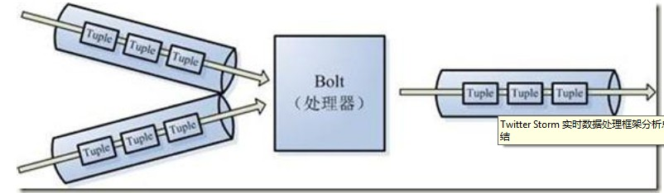
Spout/Bolt
JStorm认为每个stream都有一个stream源，也就是原始元组的源头，所以它将这个源头抽象为spout，spout可能是连接消息中间件（如MetaQ， Kafka， TBNotify等），并不断发出消息，也可能是从某个队列中不断读取队列元素并装配为tuple发射。
有了源头即spout也就是有了stream，那么该如何处理stream内的tuple呢，同样的思想JStorm将tuple的中间处理过程抽象为Bolt，bolt可以消费任意数量的输入流，只要将流方向导向该bolt，同时它也可以发送新的流给其他bolt使用，这样一来，只要打开特定的spout（管口）再将spout中流出的tuple导向特定的bolt，又bolt对导入的流做处理后再导向其他bolt或者目的地。
我们可以认为spout就是一个一个的水龙头，并且每个水龙头里流出的水是不同的，我们想拿到哪种水就拧开哪个水龙头，然后使用管道将水龙头的水导向到一个水处理器（bolt），水处理器处理后再使用管道导向另一个处理器或者存入容器中。
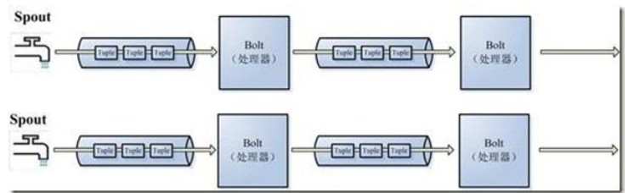
Topology 【拓扑结构】
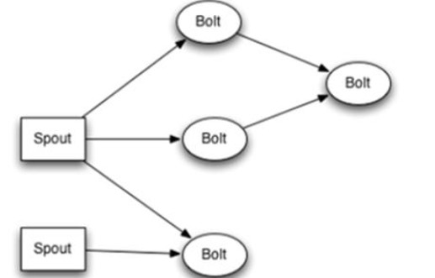
对应上文的介绍，我们可以很容易的理解这幅图，这是一张有向无环图，JStorm将这个图抽象为Topology即拓扑（的确，拓扑结构是有向无环的），拓扑是Jstorm中最高层次的一个抽象概念，它可以被提交到Jstorm集群执行，一个拓扑就是一个数据流转换图，图中每个节点是一个spout或者bolt，图中的边表示bolt订阅了哪些流，当spout或者bolt发送元组到流时，它就发送元组到每个订阅了该流的bolt（这就意味着不需要我们手工拉管道，只要预先订阅，spout就会将流发到适当bolt上）。 插个位置说下Jstorm的topology实现，为了做实时计算，我们需要设计一个拓扑图，并实现其中的Bolt处理细节，JStorm中拓扑定义仅仅是一些Thrift结构体，这样一来我们就可以使用其他语言来创建和提交拓扑。
Tuple
JStorm将流中数据抽象为tuple，一个tuple就是一个值列表value list，list中的每个value都有一个name，并且该value可以是基本类型，字符类型，字节数组等，当然也可以是其他可序列化的类型。拓扑的每个节点都要说明它所发射出的元组的字段的name，其他节点只需要订阅该name就可以接收处理。
Worker/Task
Worker和Task是JStorm中任务的执行单元， 一个worker表示一个进程，一个task表示一个线程， 一个worker可以运行多个task。
资源slot
在JStorm中，资源类型分为4种， CPU, Memory，Disk， Port， 不再局限于Storm的port。 即一个supervisor可以提供多少个CPU slot，多少个Memory slot， 多少个Disk slot， 多少个Port slot
- 一个worker就消耗一个Port slot， 默认一个task会消耗一个CPU slot和一个Memory slot
- 当task执行任务较重时，可以申请更多的CPU slot，
- 当task需要更多内存时，可以申请更多的内存slot，
- 当task 磁盘读写较多时，可以申请磁盘slot，则该磁盘slot给该task独享。
结论
- JStorm 0.9.0 在使用Netty的情况下，比Storm 0.9.0 使用netty情况下，快10%， 并且JStorm netty是稳定的而Storm 的Netty是不稳定的
- 在使用ZeroMQ的情况下， JStorm 0.9.0 比Storm 0.9.0 快30%
原因
- Zeromq 减少一次内存拷贝
- 增加反序列化线程
- 重写采样代码，大幅减少采样影响
- 优化ack代码
- 优化缓冲map性能
Java 比clojure更底层【Clojure的“杀手锏”在于对多核CPU的并行编程方面，并行编程是现在提高处理器能力的主要方法。它不变的数据类型（immutable datatypes），无锁的同步性（lockless concurrency）以及简单的抽象性，相比Java而言，Clojure在多线程编程方面更加简单、更加健壮。Clojure的出色的特性，并从中学习让你的Java代码更加优雅、bug更少的思想。我希望你读完后，会想学更多。】

